**СРЕДНЯЯ ГРУППА**

**Тема недели: «Зима. Эксперименты».**

**с 30.11.2020 по 04.12.2020 г.**

**Вторник 01.12.2020 г.**

**1.Познавательная деятельность (ФЭМП).** Тема: «Геометрические фигуры. Цифра 5».

**Материалы и оборудование:** карточки с цифрами от 1 до 5, с изображением предметов в количестве от одного до пяти; длинная веревочка или обруч.

**Организационный момент.**

Приветствие. Сообщение темы занятия.

**Упражнение на закрепление геометрических фигур.**

1) Воспитатель называет и показывает фигуры на рисунке, дети повторяют за ним.

2) Дети называют и показывают фигуры на рисунке.

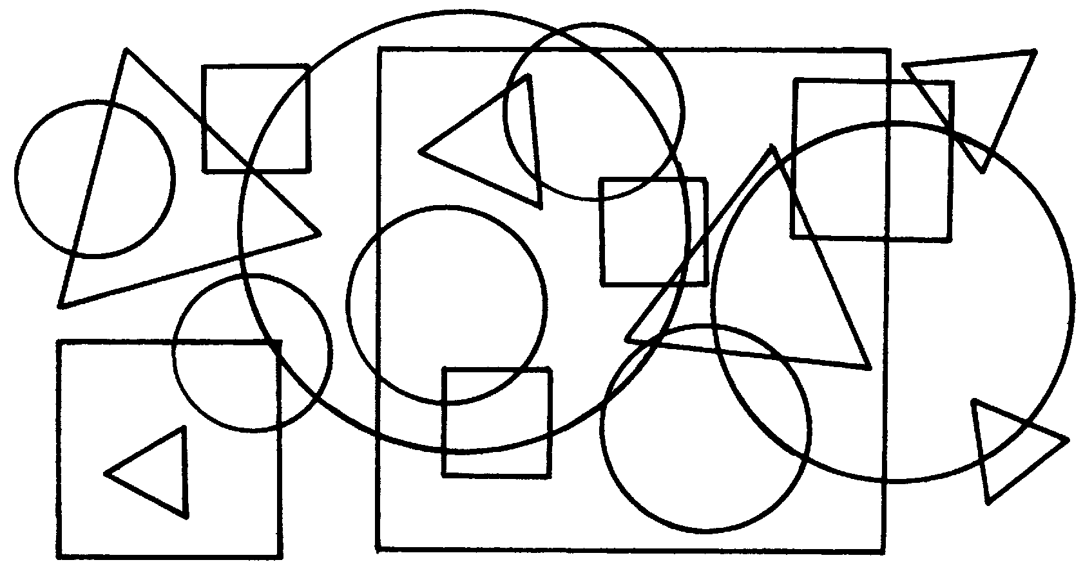

**Счет до 4.**

Воспитатель показывает карточки с цифрами от 1 до 4, дети называют их; строятся в две шеренги друг напротив друга. У детей одной шеренги цифры от 1 до 4, у другой – карточки с изображением одного, двух, трех, четырех предметов. По сигналу воспитателя дети находят свою пару: к цифре 1 – 1 предмет и т. д.

**Порядковый счет до 4.**

К доске прикреплены четыре картинки, дети считают, называя порядковый номер (первый, второй и т. д.), называют, что изображено на первой (второй и т. д. картинке).

**Ознакомление с цифрой 5.**

Инструкция. Поставьте один кубик. Сколько кубиков на столе? Справа рядом поставьте в столбик два кубика. Сколько кубиков во втором столбике? Покажите цифру. Теперь слева постройте столбик из трех кубиков. Сколько кубиков нужно добавить к одному, чтобы получилось 3? Покажите цифру 3. Что больше: 2 или 3? На сколько 3 больше 2? Поставьте еще один кубик на три кубика. Что больше: 3 или 4? На сколько? На 2 кубика поставьте еще 1. Положите сверху четырех еще один кубик. Давайте считать кубики. Что больше: 4 или 5?

Воспитатель *(показывает цифру 5)*. Цифру 5 называют, когда есть пять предметов. После какой цифры нужно поставить цифру 5? Поставьте цифры в ряд от 1 до 5.

**Задание «Раскрасьте столько предметов, сколько обозначено цифрой».**

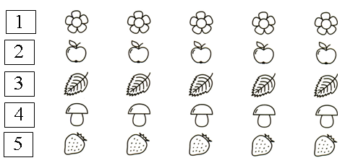

**Подвижные игры.**

**Самолетики.**

Дети делятся на две команды – «Самолетики» и «Тучи». На полу

раскладывается круг из длинной веревочки (или обручи по количеству «самолетиков»).

Самолетики летят

И на землю не хотят.

В небе весело несутся,

Но друг с другом не столкнутся.

Дети, изображающие самолетики, расставив руки в стороны, начинают летать за пределами круга.

Вдруг летит большая туча,

Стало все темно вокруг.

Самолетики, в свой круг!

При этих словах те, кто изображает тучи, пытаются поймать самолетики. Кто успел «залететь» на «аэродром», тот спасен. Кого поймали, отходит в сторону и наблюдает за играющими. Игра продолжается до двух-трех раз, победителями считаются «самолетики», которых не смогли поймать. Затем команды меняются ролями.

**Ракета.**

По кругу ставятся стульчики – на один меньше количества игроков. Дети, взявшись за руки, идут по кругу и произносят текст:

                Ждут нас быстрые ракеты

                Для прогулок по планетам.

                На какую захотим –

                На такую полетим!

                Но в игре один секрет:

                Опоздавшим места нет!

Как только произносится последнее слово, все дети разбегаются, чтобы занять стульчики. Из игры выбывает участник, которому не хватило места, и убирается один стульчик (на каждом этапе игры). Выигравшим является тот, кто займет последний из оставшихся стульчиков.

**Самолеты.**

Дети строятся в 3–4 колонны в разных местах площадки, которые отмечаются флажками. Играющие изображают летчиков. Они готовятся к «полету». По сигналу воспитателя «К полету готовься!» дети делают движения руками – «заводят мотор». «Летите!» – говорит воспитатель. Дети поднимают руки в стороны и «летят» врассыпную в разных направлениях. По сигналу «На посадку!» «самолеты» находят свои места и «приземляются»: строятся в колонны и опускаются на одно колено. Воспитатель отмечает, какая колонна построилась первой.

**Рефлексия.**

– Чем мы сегодня занимались?

– Что вам понравилось больше всего?

**2.Музыкальная деятельность.** Прослушивание песни «Юный капитан», сл. О. Белявской.

Вопросы:

О чём эта песня?

Понравилась ли вам песня, почему?